МИНИСТЕРСТВО ЗДРАВООХРАНЕНИЯ ТУЛЬСКОЙ ОБЛАСТИ

Узловский филиал
Государственное профессиональное
образовательное учреждение
«Тульский областной медицинский колледж»

ИССЛЕДОВАТЕЛЬСКАЯ РАБОТА

ОСОБЕННОСТИ УХОДА ЗА ПАЦИЕНТАМИ
С ЖЕЛЧНОКАМЕННОЙ БОЛЕЗНЬЮ

Выполнила:
Студентка группы м с А 11 III У
Малюкина Алёна Юрьевна
Руководитель:
Булавнева Ольга Владимировна

Узловая, 2017

ОГЛАВЛЕНИЕ

Введение……………………………………….…………………………..3
Список сокращений……………………………………………………………....5
Глава 1. Желчнокаменная болезнь……………………………………………...6
1.1. Этиология…………………………………………………………………….6
1.2. Патогенез……………………………………………………………………..8
1.3. Диагностика…………………………………………………………………..9
1.4. Клиника……………………………………………………………………....12
1.5. Осложнения………………………………………………………………..…13
1.6. Лечение……………………………………………………………………..…15
1.7. Профилактика, прогноз………………………………………………….….18
1.8. Реабилитация…………………………………………………………………19
Глава 2. Особенности ухода за пациентами с ЖКБ……………………………...21
2.1. Наблюдение 1…………………………………………………...……………...23
2.2. Наблюдение 2…………………………………………………………………..25
Глава 3. Практическая часть ………………………………………………………27
3.1. Статистика……………………………………………………………………...27
3.2. Опрос…………………………………………………………………………...32
3.3. Выводы и заключение…………………………………………………….…...34
Список использованных источников…………………………………………...…37
Приложения…………………………………………………………………………39

ВВЕДЕНИЕ
Актуальность исследования:
В настоящее время заболевания желчного пузыря (ЖП) и желчевыводящих путей являются актуальной для современной медицины проблемой. Заболевания желчного пузыря занимают одно из ведущих мест среди всех болезней желудочно-кишечного тракта (ЖКТ). Желчнокаменная болезнь (ЖКБ) относится к одному из наиболее частых заболеваний органов брюшной полости и по распространенности уступает лишь язвенной болезни. В последние десятилетия во всех странах мира отмечается рост заболеваемости желчнокаменной болезнью, частота которой удваивается каждые 10 лет в среднем в 2 раза. Желчнокаменной болезнью болеют люди молодого, среднего и пожилого возраста. В последнее время отмечается «омоложение» заболевания. В связи с этим оптимизация диагностики и лечебно-профилактических мероприятий у лиц разного возраста с различными формами желчевыводящей патологии является актуальной. Любые изменения в естественных процессах желчеобразования и желчевыведения нельзя оставлять без врачебного контроля, так как в запущенном состоянии болезни желчного пузыря и его протоков наносят непоправимый ущерб пищеварению человека и его организму в целом.
Цель исследования:
- изучение сестринского ухода при желчнокаменной болезни.

Задачи исследования:
- рассмотреть этиологию и предрасполагающие факторы ЖКБ;
- выявить группу риска по желчнокаменной болезни;
- изучить специальные мероприятия по уходу за пациентами при ЖКБ;
- предложить принципы лечения и профилактики данного заболевания.

Объект исследования:
пациенты с желчнокаменной болезнью

Предмет исследования:
особенности ухода за пациентами с желчнокаменной болезнью
База исследования:
ГУЗ «Узловская РБ» Хирургическое отделение
Методы исследования:
- Изучение литературы
- Беседа
- Сравнение
- Наблюдение
- Анализ статистических данных
- Опрос
Гипотеза исследования:
Рационально организованный сестринский уход позволяет снизить риск развития осложнений желчнокаменной болезни.
СПИСОК СОКРАЩЕНИЙ
ЖКБ - желчнокаменная болезнь или холелитиаз
ДЖП – дискинезия желчных путей
ПЖЖ – поджелудочная железа
ХС - холестерин
ЖП - желчный пузырь
ЖК - желчные кислоты
ФЛ - фосфолипиды
УЗИ - ультразвуковое исследование

ГЛАВА 1. ЖЕЛЧНОКАМЕННАЯ БОЛЕЗНЬ

Желчнокаменная болезнь (ЖКБ) – это заболевание желчевыделительной системы, при котором в желчных протоках или желчном пузыре образуются конкременты (камни).
1.1.Этиология

В образовании камней, как правило, основную роль играют два фактора: высокий уровень концентрации соли в желчи (при нарушении обмена веществ) и застой желчи в желчном пузыре (ЖП). Главными провокаторами желчнокаменной болезни являются:[5;11с]
- Малоподвижный образ жизни (сидячая работа).
- Голодание, переедание и нерегулярное питание.
- Ожирение.
- Беременность.
- Прием гормональных контрацептивов.
- Болезни поджелудочной железы.
- Дискинезия желчных путей (ДЖП).

Факторы, способствующие развитию желчнокаменной болезни
Общие факторы:
— женский пол,
— пожилой возраст,
— генетическая предрасположенность,
— ожирение,
— повышенное употребление животных жиров, белков и легкоусвояемых углеводов, холестерина,
— нарушения липидного обмена,
— медикаментозные факторы (прием липидснижающих препаратов, противозачаточных средств),
— голодание,
— нарушение водно-солевого обмена,
— гемолитические состояния,
— питание, бедное пищевыми волокнами и пектином.
Пузырные факторы :
— гипотонически-гипокинетическая ДЖП,
— наличие инфекции в ЖП;
— воспалительные изменения слизистой оболочки желчного пузыря вследствие действия избытка дезоксихолевой кислоты, токсинов, аллергенов.[18]
В желчевыводящих протоках и в полости ЖП желчные кислоты(ЖК) способствуют образованию мицелл, составными компонентами которых являются желчные кислоты, холестерин(ХС) и фосфолипиды(ФЛ), в частности лецитин. Желчь представляет собой мицеллярный раствор. Для нормального мицеллообразования необходимо, чтобы концентрация ЖК в 10 раз превышала количество холестерина. Нарушение мицеллообразования в результате дефицита желчных кислот или лецитина (или при большом количестве холестерина) вызывает выпадение осадка и расценивается как начальная физико-химическая стадия холелитиаза.[3;86c]
Наиболее оптимальное образование мицелл происходит при достаточном количестве как ЖК, так и лецитина. Уменьшение концентрации лецитина в желчи увеличивает потребность в желчных кислотах. Это обусловлено тем, что значительная часть ХС транспортируется в желчи в составе фосфолипидных везикул. Особая необходимость в лецитине наблюдается в тех случаях, когда концентрация ХС в желчи высока, а уровень ЖК снижен. В этих случаях
транспорт холестерина в виде лецитин-холестериновых везикул. Нарушение соотношений в содержании желчных кислот, холестерина и лецитина является предпосылкой для образования холестериновых камней.[14;115с]

1.2 Патогенез
В патогенезе камнеобразования играют роль 3 основных фактора: воспаление, дискразия и застой. Все они действуют комплексно, причем без патологических сдвигов в нейрогуморальной регуляции не осуществляется ни развитие воспалительной реакции инфекционной природы, ни нарушение обмена веществ, ни тем более расстройство секреторной и моторной функции желчного пузыря. Одна из форм ЖКБ связана с нарушением метаболизма ХС и желчных кислот (холестериновые камни), другая — с превращением билирубина (билирубиновые или пигментные камни). При ЖКБ в основном встречаются холестериновые камни. Пигментные камни состоят в основном из билирубината кальция. Крайне редко встречаются камни, состоящие из карбоната кальция или фосфора.[6;345с]
На образование холестериновых камней влияют три основных фактора: осаждение моногидрата холестерина в виде кристаллов, перенасыщенность печеночной желчи холестерином и нарушение функции ЖП. Известно, что ХС в норме благодаря желчным кислотам и ФЛ сохраняется в растворенном состоянии в виде макромолекулярных агрегатов, называемых смешанными мицеллами. Если количество этих двух холестерин удерживающих факторов снижается ниже критического уровня, создаются благоприятные условия для выпадения холестерина в осадок. Обычно при высоких темпах секреции желчных кислот желчь недонасыщена холестерином, а когда темп секреции ЖК снижается, процент насыщения желчи холестерином возрастает. Так, установлено, что во время еды секреция желчных кислот повышается и желчь становится недонасыщенной ХС. В межпищеварительном периоде, особенно после ночного голодания, содержание холестерина в желчи возрастает, а ЖК снижается. Средний темп суточной секреции желчных кислот у больных в первой стадии ЖКБ снижен.[19]
В ряде случаев образование литогенной желчи может быть связано с усиленной секрецией холестерина, что нередко наблюдается при ожирении. Предпосылкой к изменению физико-химических свойств желчи, при котором желчь становится литогенной, т. е. способной к образованию холестериновых камней, является взаимоотношение таких факторов, как генетическая предрасположенность, нерациональное питание, нарушения обмена веществ и регулярной печеночно-кишечной циркуляции основных составных частей желчи. Нормальная печеночная желчь в связи с застоем может приобрести литогенность в ЖП (холецистогенная дисхолия). Концентрация ХС в желчи повышается при ожирении, гипотиреозе, сахарном диабете и беременности, следовательно, имеют значение гормональные влияния.[7;89с]

1.3.Диагностика
Заболевание сопровождается характерной клинической картиной. При печёночной (жёлчной) колике выявляют типичные симптомы:
• Симптом Ортнера-Грекова - появление или усиление болей при поколачивании краем ладони по правой рёберной дуге (слева такое усиление отсутствует), связанное с сотрясением напряжённого ЖП.
• Симптом Мерфи - при надавливании на точку проекции ЖП просят больного резко сделать глубокий вдох. Движение диафрагмы вниз вместе с печенью приводит к тому, что дно желчного пузыря «наталкивается» на пальцы обследующего. Это увеличивает гипертензию в ЖП (при условии нарушения оттока жёлчи), на высоте вдоха он рефлекторно обрывается из-за сильной боли.
• Симптом Георгиевского-Мюсси - болезненность при надавливании между ножками правой грудино-ключично-сосцевидной мышцы из-за иррадиации болей по правому диафрагмальному нерву. [15;10с]
Чтобы уточнить диагноз – достоверно определить, какое же заболевание желчного пузыря имеется у больного, ему назначают дополнительные методы исследования.
А в общем анализе крови в период обострения будет обнаружен лейкоцитоз (повышение уровня лейкоцитов) со сдвигом лейкоцитарной формулы влево и повышенная СОЭ (скорость оседания эритроцитов).[2;226с]
Основными инструментальными методами диагностики в данной ситуации являются: (Приложение А)
- УЗИ(ультразвуковое исследование) гепатобилиарной системы.
- Обзорная рентгенография брюшной полости.
- Пероральная холецистография.
- Внутривенная холангиография..
- ЭРХПГ (эндоскопическая ретроградная холангиопанкреатография).
- Чрезкожная чрезпеченочная холангиография.
- Компьютерная томография(КТ).
- Магнитно-резонансная томографиия (МРТ).

Виды желчных камней:
Желчные камни многообразны по размеру, форме, их может быть разное количество (от одного конкремента до сотни), но все они подразделяются по своей преимущественной компоненте на :
- холестериновые (более чем на 70% состоят из холестерина);
- пигментные (основной их компонент – билирубинат кальция, а холестерина лишь 10%);
- смешанные (содержат примеси солей кальция, пигментов, желчных и жирных кислот, фосфолипидов).
Холестериновые камни желтого цвета, состоят из нерастворенного ХС с различными примесями (минералы, билирубин). Практически подавляющее большинство камней имеют холестериновое происхождение (80%).[8;66с]
Пигментные камни темно-коричневого вплоть до черного цвета формируются при избытке билирубина в желчи, что случается при функциональных нарушениях печени, частом гемолизе, инфекционных заболеваниях желчных путей. (Приложение Б)
Классификация желчных конкрементов:
- бессимптомные конкременты ЖП (выявляются случайно)
- симптоматические конкременты ЖП (сопровождаются наличием клинических признаков заболевания)
- неосложненное и осложненное течение.
по локализации:
- конкременты дна и тела ЖП (чаще бессимптомные)
- конкременты шейки ЖП (симптоматические)
По химическому составу различают (-не и кальцифицированные):
- холестериновые (чистые и смешанные)
- билирубиновые (пигментные) черные,коричневые.
По количеству различают конкременты:
- единичные(1-2)
- множественные(3 и более)
По размеру различают:
- мелкие (менее 3 см)
- крупные (более 3 см)

Классификация желчнокаменной болезни:
Согласно современной классификации желчнокаменная болезнь подразделяется на три стадии:
- начальная физико-химическая стадия (докаменная, характеризуется изменениями в составе желчи) клинически не проявляется, выявить можно при биохимическом анализе состава желчи;
- стадия формирования камней (латентное камненосительство) также протекает бессимптомно, но при инструментальных методах диагностики возможно обнаружение конкрементов в ЖП;
- стадия клинических проявлений характеризуется развитием острого или хронического калькулезного холецистита.
Иногда выделяют четвертую стадию – развития осложнений.[1;100с]
1.4.Клиника
Симптоматика желчнокаменной болезни проявляется в зависимости от локализации камней и их размеров. В зависимости от выраженности воспалительных процессов и наличия функциональных расстройств изменяется выраженность признаков и течение заболевания.
Характерный болевой симптом при ЖКБ – желчная или печеночная колика – выраженная острая внезапно возникающая боль под правым ребром режущего, колющего характера. Через пару часов боль окончательно концентрируется в области проекции желчного пузыря. Может иррадиировать в спину, под правую лопатку, в шею, в правое плечо. Иногда иррадиация в область сердца может вызвать стенокардию.
Боль чаще всего возникает после употребления острых, пряных, жареных, жирных продуктов, алкоголя, стресса, тяжелой физической нагрузки, продолжительной работы в наклонном положении. Причины развития болевого синдрома – спазм мускулатуры ЖП и протоков как рефлекторный ответ на раздражение стенки конкрементами и в результате перерастяжения пузыря избытком желчи при наличии обтурации в желчевыводящих путях. Глобальный холестаз при закупорке желчного протока: расширяются желчные протоки печени, увеличивая орган в объеме, что отзывается болевой реакцией перерастянутой капсулы. Такая боль имеет постоянный тупой характер, часто сопровождается ощущением тяжести в правом подреберье.
Сопутствующие симптомы – тошнота (вплоть до рвоты, которая не приносит облегчения). Рвота возникает как рефлекторный ответ на раздражение околососочковой области двенадцатиперстной кишки(ДПК). Если воспалительный процесс захватил ткани поджелудочной железы(ПЖЖ), рвота может быть частой, с желчью, неукротимой. [13; 110c]
В зависимости от выраженности интоксикации наблюдается повышение температуры от субфебрильных цифр до выраженной лихорадки. При закупорке конкрементом общего желчного протока и непроходимости сфинктера Одди наблюдается обтурационная желтуха и обесцвечивание кала.
1.5.Осложнения
Продвижение камня по желчным путям и обтурация (закупорка) им пузырного протока может спровоцировать инфицирование слизистой оболочки пузыря и развитие острого холецистита. Клинически данное состояние проявляется острой интенсивной болью в правом подреберье, сильной тошнотой и не приносящей облегчения рвотой, повышением до фебрильных значений (38-39°С) температуры тела. Боль усиливается при любом, даже самом незначительном движении, поэтому больной находится в положении на левом боку и абсолютно неподвижен.[9;84с]
Если на этапе острого холецистита верный диагноз не выставлен, могут развиться другие осложнения – эмпиема (скопление в желчном пузыре гноя) или перфорация (прободение) стенки пузыря со всеми последствиями – перитонитом и сепсисом. Эти состояния крайне опасны для жизни больного – в четверти случаев они завершаются летально.
Перфорация ЖП может спровоцировать развитие следующего осложнения – желчно-кишечного свища (стенка пузыря как бы спаивается со стенкой кишки и из пузыря в кишку зияет отверстие). Через это отверстие зачастую выходят из пузыря камни, а в него, в свою очередь, попадает воздух.
Если конкремент закупоривает общий желчный проток, желчь не имеет пути выхода – развивается застой ее в пузыре, или холедохолитиаз. Данное состояние вызывает развитие механической желтухи и всех симптомов, для нее характерных. При холедохолитиазе больной также нуждается в оказании экстренной медицинской помощи, при отсутствии которой он осложняется холангитом, а тот, в свою очередь, приводит к сепсису. Необратимые изменения в печени возникают через 4-5 дней и влекут за собой развитие острой печеночной недостаточности.
Также холедохолитиаз может спровоцировать развитие острого панкреатита, возникающего по причине повышения давления в желчных путях и заброса желчи через панкреатические протоки в ПЖЖ.[7;112с]
Доврачебная помощь при приступе желчной колики:
1.Вызвать врача.
2.Успокоить и уложить пациента, при рвоте голову повернуть набок.
3.Не кормить и не поить пациента.
4.Положить пузырь со льдом на область правого подреберья.
5.Контролировать пульс, АД, температуру тела.
6.Подготовить медикаменты:
7.Но-шпа (ампулы).
8.Папаверин (ампулы).
9.Платифиллин (ампулы).
10.Димедрол (ампулы).
11.Анальгин (ампулы).
1.6.Лечение
Вне приступа диетотерапия – соблюдение ритма приема пищи, исключение жареного, острого, ограничение продуктов содержащих холестерин. 1 раз в неделю разгрузочный день – кефирный, арбузный, фруктовый, овощной подбирается индивидуально. Минеральные воды, устранение запоров, ношение свободной одежды.[4;23с]
Тюбаж – слепое зондирование- проводится на голодные желудок. Утром больной выпивает 33% раствор 50 мл в теплом виде сульфата магния, или раствор сорбита 40%-50мл или 500 мл минеральной воды в теплом виде.Больной должен лежать 1 -1/2 часа на правом боку, положить теплую грелку.
При наличие в желчном пузыре мелко плавающих конкрементов, которые не превышают диаметр протока желчного пузыря, показаны желчегонные – олиметин, магний сорбит, ксилит – холекинетического действия, вместе со спазмолитическими – но-шпа, папаверин, платифиллин. Препараты, улучшающие обменные процессы – рибоксин, кокарбоксилаза, гептрал, липоевая кислота. Фитотерапия – почки березы, цветы бессмертника.
Для снятия болевого синдрома назначают анальгетическую смесь – в/м, в/в анальгин 50% - 2 мл, раствор папаверина 2% - 2 мл, димедрол 1% - 1мл, баралгин 5 мл в/м или в/в. При рвоте показан церукал. Холод на область правого подреберья, спазмолитики - но-шпа, папаверин, платифиллин, наркотические средства – промедол, морфин.
В настоящее время назначают лекарственные средства способные растворить желчные камни – хенофальк, урзофал, литофальк – лечение длительное и успешно при некрупных камнях.
Ударноволновая –терапия применяется при наличии крупных камней – холестериновых.
При отсутствие эффекта и наличия осложнений – хирургическое лечение.
Особенности диеты №5 при желчнокаменной болезни.

Диета при желчнокаменной болезни – стол №5 направлена на восстановление функциональности печени и желчных путей, а также на стимулирование желчеотделения и щажение желудка и кишечника. Данная схема лечебного питания предписывает снизить потребление жиров, щавельной кислоты, поверенной соли, холестерина и грубой клетчатки, но при этом потреблять в нормальном количестве углеводы и белки. Принимать пищу во время соблюдения этой диеты необходимо 4-6 раз в день, приготавливая ее на пару или в воде. Продолжительность соблюдения диеты составляет около двух недель.[10;337с]

Химический состав диетического питания.
Диета при желчнокаменной болезни – стол №5 предлагает воспользоваться следующим по составу меню:
- 400 грамм углеводов, 80 грамм из которых отводится под сахара
- По 80 грамм белков и жиров, причем первые должны быть животными, а последние должны иметь растительное происхождение
- До 8 грамм в день натрия хлорида
- Калорийность дневного рациона не должна превышать 2700 ккал.
- Объем потребляемой свободной жидкости примерно два литра

Список рекомендуемых продуктов.
Диета при ЖКБ предлагает использовать в питании следующие продукты:
- Хлеб пшеничный и хлебные изделия вчерашней выпечки или в подсушенном виде, а также печенье не сдобное
- Нежирное мясо: индейка, курица без шкурки, кролик и говядина, пропущенные через мясорубку
- Омлет белковый на пару или запеченный
- Продукты кисломолочные и молоко, свежий творог, сметана в небольшом количестве и тертый сыр
- В умеренных количествах можно использовать растительное рафинированное и сливочное масло
- Каши, приготовленные на сочетании воды и молока из овсяной, гречневой и манной крупы, а также из риса
- Ряд овощей: картофель, морковь, кабачки, свекла, капуста цветная и тыква, их нужно готовить на пару или варить
- Фруктовые, овощные и молочные соусы
- Отварные, запеченные и свежие ягоды и фрукты, а также муссы, кисели и желе из них
- Отвар на основе шиповника и сладкие соки
- Слабый кофе с добавлением молока
- Чай с лимоном и молоком

Список запрещенных к употреблению продуктов.
Исключить из рациона необходимо следующий перечень продуктов:
- Хлеб ржаной и свежий, а также слоеное и сдобное тесто
- Тушеное и жареное куском мясо, печень, почки и мозги, утка, гусь и дичь
- Рыбу жирных сортов, а также любую рыбью икру
- Консервы из рыбы и мяса, копчености и колбасы
- Жирный и кислый творог, а также сыр острых сортов
- Перловую, пшенную, ячневую и прочие рассыпчатые каши
- Грибы и бобовые культуры
- Мясные и рыбные бульоны
- Овощи квашеные и маринованные
- Капусту, репу, щавель, лук, редьку, чеснок и редис
- Мороженое, шоколад, кремовые изделия и какао
- Охлажденные напитки с газом
- Черный кофе
- Пряности
- Закуски

1.7.Профилактика, прогноз
Профилактика желчнокаменной болезни заключается в избегании факторов, способствующих повышенной холестеринемии и билирубинемии, застою желчи.
Сбалансированное питание, нормализация массы тела, активный образ жизни с регулярными физическими нагрузками позволяют избежать обменных нарушений, а своевременное выявления и лечение патологий билиарной системы (дискинезий, обтураций, воспалительных заболеваний) позволяет снизить вероятность стаза желчи и выпадения осадка в ЖП. Особое внимание обмену холестерина и состоянию желчевыводящей системы необходимо уделять лицам, имеющим генетическую предрасположенность к камнеобразованию.[17]
При наличии камней в ЖП профилактикой приступов желчных колик будет соблюдение строгой диеты (исключение из рациона жирных, жареных продуктов, сдобы, кондитерских кремов, сладостей, алкоголя, газированных напитков и т.д.), нормализация массы тела, употребление достаточного количества жидкости. Для снижения вероятности движения конкрементов из желчного пузыря по протокам не рекомендована работа, связанная с продолжительным нахождением в наклонном положении.[20]
Прогноз развития ЖКБ напрямую зависит от скорости образования камней, их величины и подвижности. В подавляющем количестве случаев присутствие камней в желчном пузыре ведет к развитию осложнений. При успешном хирургическом удалении ЖП– излечение без выраженных последствий для качества жизни пациентов.
1.8 Реабилитация
Реабилитационные мероприятия при ЖКБ проводятся, после стихания обострения, при удовлетворительном общем состоянии, применительно к постельному и палатному стационарным двигательным режимам, а в санатории – к щадяще- тренирующему. В условиях стационара применяют физические упражнения ходьбу, дыхательные упражнения, диетотерапия(диета №5)
В санаторно-курортных условиях, кроме этого применяют:
- утреннюю гигиеническую гимнастику;
- терренкур;
- подвижные и элементы спортивных игр;
-плавание.
Главным направлением лечебных процедур является восстановление нормального оттока желчи из ЖП и устранение симптомов его воспаления.

Для лечения используют:
-специальные комплексы лечебной физкультуры (Приложение В)
-аппаратную физиотерапию ( магнитотерапия, электрофорез, ультразвуковая терапия)
-тепловые процедуры на область правого подреберья (парафиновые, грязевые и озокеритовые аппликации)
- бальнеолечение (радоновые,хвойные,минеральные,углекислые ванны)
- прием внутрь минеральных вод( в дегазерованном и подогретом виде, по ½стакана 4раза в день, за полчаса до еды)
Так же показан массаж, который направлен на воздействие зоны туловища; массаж живота, области желудка и кишечника.
Область живота массируют поглаживанием и легким растиранием (по ходу часовой стрелки). После этого переходят на массаж спины(растирание, разминание и поглаживание).[11;242с]

ГЛАВА 2. СЕСТРИНСКИЙ УХОД ПРИ ЖЕЛЧНОКАМЕННОЙ БОЛЕЗНИ
Проблемы пациента:
А. Существующие (настоящие):
Боли в правом подреберье.
Тошнота, рвота.
Горечь во рту.
Слабость.
Недостаток информации о сущности заболевания.
Дефицит информации о самопомощи при желчной колике.
Необходимость постоянно соблюдать диету и режим питания.
Необходимость постоянного приема лекарственных препаратов.
Страх перед возможностью оперативного лечения.
Б. Потенциальные:
Механическая желтуха.
Водянка желчного пузыря.
Желчный перитонит.
Цирроз печени.
Сбор информации при первичном обследовании:
А. Расспрос пациента о:
1. Болевом синдроме (с чем связывает пациент его возникновение, локализация боли, ее характер, длительность, имеет ли боль иррадиацию, чем она купируется).
2. Горечь во рту (с приемом какой пищи пациент связывает ее появление).
3. Особенностях питания пациента (употребляет ли жирную, жареную пищу, соблюдает ли режим питания).
4. Перенесенных заболеваниях (хронический холецистит, гипомоторная дискинезия).
5. Длительности заболевания, частоте приступов желчной колики.
6. Наблюдении у гастроэнтеролога и регулярности обследования - УЗИ, холецистография.
7. Приеме лекарственных препаратов (какие лекарственные средства принимает, их доза, регулярность приема, переносимость).
8. Жалобах в момент обследования.
Б. Осмотр пациента:
Положение в постели.
Цвет кожных покровов и видимых слизистых.
Масса тела пациента.
Измерение температуры тела.
Цвет, влажность языка, наличие на нем налета.
Поверхностная пальпация живота.
Определение симптома Ортнера.
Доврачебная помощь при приступе желчной колики:
Вызвать врача.
Успокоить и уложить пациента, при рвоте голову повернуть набок.
Не кормить и не поить пациента.
Положить пузырь со льдом на область правого подреберья.
Контролировать пульс, АД, температуру тела.
Подготовить медикаменты:
Но-шпа (ампулы).
Папаверин (ампулы).
Платифиллин (ампулы).
Димедрол (ампулы).
Анальгин (ампулы).
Сестринские вмешательства после купирования приступа желчной колики, включая работу с семьей пациента:
- Рекомендовать пациенту соблюдение полупостельного режима в течение 1-2 дней.
- Убедить пациента и его близких в необходимости строго соблюдать режим питания и диету № 5, разъяснив сущность этой диеты, а также рекомендовать проведение разгрузочных дней.
- Контролировать соблюдение диеты и режима питания.
- Осуществлять контроль за передачами пациенту родственниками и близкими.
- Оказывать доврачебную помощь при повторении желчной колики.
- Обучить пациента и его родственников первой помощи при приступе желчной колики, предупредив, что вызов врача обязателен!
- Контролировать массу тела.
- Информировать пациента о медикаментозной терапии (лекарственных препаратах - желчегонные, спазмолитики и пр. - их дозе, правилах приема, переносимости, побочных эффектах).
- Убедить пациента и необходимости регулярного приема лекарственных препаратов, назначенных врачом, контролировать их прием.
- Рекомендовать постоянное наблюдение у гастроэнтеролога.
- Подготавливать пациента к дуоденальному зондированию, УЗИ органов брюшной полости, холецистографии.
- Обучить амбулаторного пациента к подготовке к дополнительным методам обследования.
- Подготовка пациента к дополнительным методам обследования
2.1. Наблюдение 1
В приемное отделение доставлена пациентка с жалобами на возникшую после употребления жареной пищи сильную боль в правом подреберье, иррадиирующую в правое плечо, периодическую рвоту желчью, сухость и горечь во рту.
Объективно: состояние средней тяжести, температура тела 36,6 С, ЧДД 16 в мин., пульс 90 в мин. удовлетворительных качеств, АД 130/80 мм рт. ст., живот мягкий, резко болезненный в правом подреберье, симптом Пастернацкого отрицателен с обеих сторон.
Проблемы пациента:
Желчная колика.
Информация, позволяющая м/с распознать неотложное состояние:
- ν сильная боль в правом подреберье, иррадиирующая в правое плечо;
- ν периодическая рвота желчью и горечь во рту;
- ν появление данных жалоб после употребления жирной жареной пищи;
- ν живот мягкий, резко болезненный в правом подреберье.

Алгоритм действий медсестры:

1) Вызвать врача для оказания квалифицированной помощи.
2) Пациентку уложить набок или на спину.
3) Оказать помощь при рвоте.
4) Применить приёмы словесного внушения и отвлечения.
5) Наблюдать за пациенткой до прихода врача с целью контроля состояния.
6) Приготовить препараты для купирования желчной колики:
- ν баралгин;
- ν платифиллин;
- ν но-шпа;
2.2. Наблюдение 2

Пациентка С., 40 лет, поступила в стационар на лечение с диагнозом хронический холецистит, стадия обострения. Жалобы на ноющие боли в правом подреберье, усиливающиеся после приема жирной пищи, тошноту, по утрам горечь во рту, однократно была рвота желчью, общую слабость. Считает себя больной около 7 лет, ухудшение наступило в течение последней недели, которое связывает с приемом обильной, жирной пищи.Пациентка тревожна, депрессивна, жалуется на усталость, плохой сон. В контакт вступает с трудом, говорит, что не верит в успех лечения, выражает опасение за свое здоровье.
Объективно:
состояние удовлетворительное, подкожно-жировая клетчатка выражена избыточно, кожа сухая, чистая, отмечается желтушность склер, язык сухой, обложен серо-белым налетом. При пальпации болезненность в правом подреберье. Симптомы Ортнера и Кера положительны. Пульс 84 уд./мин. АД 130/70 мм рт. ст., ЧДД 20 в мин.
Проблемы пациента
Настоящие:
- боли в правом подреберье;
- горечь во рту;
- нарушение сна;
- беспокойство по поводу исхода заболевания.
Потенциальные:
- риск развития осложнений (калькулёзный холецистит; перфорация желчного пузыря; эмпиема желчного пузыря; гангрена желчного пузыря).
Приоритетная проблема пациентки:
боль в правом подреберье.
Краткосрочная цель:
пациентка отметит стихание болей к концу 7-го дня стационарного лечения.
Долгосрочная цель:
пациентка не будет предъявлять жалоб на боли в правом подреберье к моменту выписки.
План | Мотивация
1. Обеспечение диеты № 5а. | Максимально щадить желчный пузырь.
2. Беседа о сути её заболевания и современных методах его диагностики, лечения, профилактики. | Для уменьшения беспокойства за исход лечения, снятия тревоги за своё будущее.
3. Проведение беседы с пациенткой о подготовке к УЗИ ГБС и дуоденальному зондированию. | Для повышения эффективности лечебно-диагностических процедур.
4. Обучение правилам приема мезим-форте. | Для эффективности действия лекарственного средства.
5. Проведение беседы с родственниками пациентки об обеспечении питания с ограничением жирных, соленых, жареных, копченых блюд. | Для предупреждения возникновения болевого синдрома.
6. Обучение пациентки методике проведения тюбажа. | Для снятия спазма желчных ходов, оттока желчи.
7. Наблюдение за состоянием и внешним видом пациентки. | Для ранней диагностики и своевременного оказания неотложной помощи в случае возникновения осложнений.

Оценка эффективности: пациентка отмечает снижение интенсивности болевого приступа. Цель достигнута.

ГЛАВА 3. ПРАКТИЧЕСКАЯ ЧАСТЬ
В результате практического исследования, был произведен анализ статистических данных по факторам риска ЖКБ: по генетической предрасположенности; по половой предрасположенности; по возрастной предрасположенности; по заболеваемости ЖКБ при наличии ожирения; риск заболеваемости ЖКБ при резком изменении веса.
3.1. Статистика

I.Статистические данные по генетической предрасположенности ЖКБ

Вывод: наличие члена семьи или близкого родственника с желчными камнями, может увеличить риск. До одной трети случаев болезненные камни в желчном пузыре могут быть связаны с генетическими факторами. Мутация в гене ABCG8 значительно увеличивает риск возникновения камней в желчном пузыре. Этот ген контролирует уровень холестерина, переносимый из печени в желчный проток. Исследования показывают, что заболевание является сложным и может быть следствием взаимодействия между генетикой и окружающей средой.
II. Статистические данные по половой предрасположенности ЖКБ:

Вывод: соотношение женщин и мужчин составляет 2-3 женщины : 1 мужчина. В целом, женщины, имеют повышенный риск, потому что эстроген стимулирует печень, на удаление холестерина из крови и направить его в желчь.
III. Статистические данные по возрастной предрасположенности ЖКБ:

Вывод: Желчнокаменная болезнь у детей встречается относительно редко. Когда камни в желчном пузыре имеют место в этой возрастной группе, это, скорее всего, будут пигментные камни. Взрослые наиболее часто заболевают ЖКБ.
IV.Возраст больных людей ЖКБ:
Группа риска по возрасту
Вывод: в группе риска находятся пациенты в возрастной категории от 40-60 лет.
V.Статистические данные по заболеваемости ЖКБ при наличии ожирения

Вывод: избыточный вес является значительным фактором риска для развития камней в желчном пузыре. Печень производит перенасыщенный холестерин, который поступает в желчь и оседает в виде холестериновых кристаллов.
VI.Риск заболеваемости ЖКБ при резком изменении веса:

Вывод: быстрая потеря веса, диеты, стимулируют дальнейшее увеличение производства холестерина в печени, что приводит к его перенасыщению и повышает риск образования желчных камней после 8 -16 недель ограниченной калорийности диеты. Риск желчекаменной болезни является самым высоким при следующих диетах и колебаниях веса:
- Потеря более 24% своего веса
- Потеря веса больше, чем 1,5 кг в неделю
- Диеты низким содержанием жиров, низкокалорийные диеты
VII. Метаболический синдром:
Метаболический синдром представляет собой увеличение массы висцерального жира, особенно брюшного жира, снижение чувствительности периферических тканей к инсулину и высокое содержание сахара в крови, сопровождающиеся нарушением углеводного, липидного, пуринового обмена, а также низкий HDL (хороший холестерин), высокий уровень триглицеридов и высокое кровяное давление.

Вывод: исследования показывают, что метаболический синдром является фактором риска развития камней в желчном пузыре.

VIII. Сахарный диабет, как фактор риска:

Вывод: Люди с диабетом имеют более высокий риск развития желчных камней и имеют более высокий риск заболевания желчного пузыря бескаменным холециститом. Заболевания желчного пузыря может прогрессировать быстрее у пациентов с сахарным диабетом, которые уже, как правило, осложнены инфекций.
IX.Статистические данные по заболеваемости ЖКБ в Тульской области на 100 тыс.населения:

Вывод: согласно проведенным исследованиям, в настоящее время заболеваемость ЖКБ с каждым годом увеличивается.

3.2. Опрос

Опрос проводился в ГУЗ УРБ хирургическом отделении. В опросе
участвовало 50 респондентов. Были заданы следующие вопросы:

- Имеете ли вы вредные привычки?
- Осведомлённость о причине заболевания?
- Что Вы знаете о профилактике своего заболевания?
I. Имеете ли вы вредные привычки?

Вывод: большинство опрошенных-57% имеют одну или несколько вредных привычек.

II. Осведомлённость о причине заболевания?

Вывод: большинство опрошенных не знают о причинах своего заболевания-79%.

III. Что Вы знаете о профилактике своего заболевания?

Вывод: большинство опрошенных -31% считают ,что профилактика ЖКБ в интенсивных двигательных нагрузках, 21% ответили ,что не знают ничего о профилактике ЖКБ.

3.3. Выводы и заключение
Выводы
Цель исследовательской работы достигнута, через решение задач;
- Изучена учебная и научная литература.
- Проведён анализ статистических данных по заболеваемости желчнокаменной болезнью на территории Тульской области.
- Определена взаимосвязь между возрастом пациента, наследственностью и полом.
В ходе работы были сделаны следующие выводы:
Изучив теоретические вопросы желчнокаменной болезни(этиологию, клиническую картину, осложнения, методы диагностики, особенности лечения, ухода и профилактики)проанализировав наблюдения из практики, делаем заключение, что цель и гипотеза данной исследовательской работы достигнута.
После изучения статистики можно выявить, что:
- ЖКБ встречается чаще у женщин;
- Частота возникновения ЖКБ связана с возрастом пациента, наибольшее количество случаев встречается у взрослого населения;
- Не правильный образ жизни (не рациональное питание) быстрый сброс веса, низкокалорийные диеты способствуют развитию ЖКБ.
- Сопутствующие заболевания (сахарный диабет, метаболический синдром)являются факторами риска при ЖКБ.
- Проанализировав два случая из практики, можно сделать вывод, что правильно организованный сестринский уход способствует снижению риска осложнений ЖКБ, а значит гипотеза доказана ,цель исследовательской работы работы достигнута.
Заключение
В ходе проделанной работы была выявлена актуальность и острота проблемы заболевания желчнокаменной болезнью среди населения. Были выполнены все поставленные задачи: изучен патогенез и этиология заболевания желчнокаменной болезнью, обозначили основные направления и способы лечения.
Разобрав два случая, можно сделать выводы, что ухудшение состояния чаще всего связано с нарушением режима питания и назначенной врачом диеты. Для облегчения самочувствия пациентов надо своевременно и правильно выполнять назначения врача, обучать пациентов принципам рационального питания и здорового образа жизни.
В ходе работы продемонстрированно использование всех этапов сестринского ухода, целью которого является удовлетворение жизненно важных потребностей организма, поддержание и восстановление независимости пациента в самоуходе. И главная роль в этом принадлежит медицинской сестре.
В процессе сестринской деятельности медицинскими сестрами ведется сестринская документация при наблюдении и лечения пациентов, которые помогают иметь представления об предоставления сестринских вмешательств.
Современный ступенчатый подход к лечению ЖКБ включает в себя одновременно и терапию индивидуальных потребностях пациента, анализировать эту информацию и иметь возможность улучшить качество и профилактику обострений заболевания, а так же значительно снижает риск осложнений. Участие пациента в лечебном процессе позволяет свести к минимуму влияние неблагоприятных этиологических факторов на организм.

СПИСОК ИСПОЛЬЗОВАННЫХ ИСТОЧНИКОВ

Книги, научные статьи из журналов:
1. «Болезни желчного пузыря и желчных путей», Ильченко А.А., Год издания: 2011. 880с.
2. «Внутренние болезни. Лабораторная и инструментальная диагностика»Г. Е. Ройтберг, А. В. Струтынский,2006 год. 856с.
3. Внутренние болезни Рябова С.И., Алмазова В.А. Шляхто Е.В.. - Санкт-Петербург: СпецЛит, 2001.861с.
4. ЖК Б Клинические рекомендации по диагностике и лечению Москва - 2015 Академик РАН В.Т. Ивашкин, профессор Е.К. Баранская, доцент А.В. Охлобыстин, доцент Ю.О. Шульпекова 37 с.
5. «Заболевания желчного пузыря. Холецистит, холангит», Автор: Седов А.В.,2010 год. 128с.
6. Ивашкин В.Т., Лапина Т.Л., ред. Гастроэнтерология: национальное руководство – М.: ГЭОТАР-Медиа, 2008. – 700с.
7. Ивашкин В.Т., ред. Клинические рекомендации. Гастроэнтерология– М.: ГЭОТАР-Медиа, 2008. – 182с.
8. « Камни в печени и почках», Автор: Мишинькин П. Н., Год выпуска: 2007.94с.
9. «Наглядная гастроэнтерология. Учебное пособие», Автор: Кешав С.,2008 год.136с.
10. . Основы сестринского дела: теория и практика в двух частях. – Ростов-на-Дону: Фенткс, Кулешова Л.И., Пустосветова Е.В. 2008. 477с.
11 Основы реабилитации. Под редакцией проф. В.А. Епифанова В.А., Епифанов А. В. Изд. Группа «ГЭОТАР-Медия» 2015г. 416 с.
12. . Полный медицинский справочник / Пер. с англ. Е. Махияновой и И. Древаль. - М.: АСТ, Астрель, 2006. - 1104 с.
13. Справочник. Болезни. Синдромы. Симптомы. - Москва: Оникс 21 век. Мир и образование, 2004.895с.
14. Сестринское дело в терапии. Павлов В.В., Двойников С.И., Осипов В.В.– Москва, 2000. 206с.
15. Учебно-методическое пособие. Под редакцией заведующего кафедрой хирургических болезней №2 педиатрического факультета РНИМУ, доктора медицинских наук, профессора А.А.Щеголева. - М.; РНИМУ, 2015, 35 с.
16. .«Холецистит. Лучшие методы лечения» Издательство: Вектор, 2008 год. 128с.
Электронные ресурсы:
17. ЖКБ -http://med-info.ru/content/view/2976-
18. http://www.scienceforum.ru/2014/758/725 "Студенческий научный форум "
19.http://www.medeffect.ru-Гастроэнтерология.Заболевания ЖКТ.
20. https://www.lvrach.ru/2002/06/4529484/ЖКБ-диагностика,лечение,профилактика.

ПРИЛОЖЕНИЯ

Приложение А
Исследования желчного пузыря

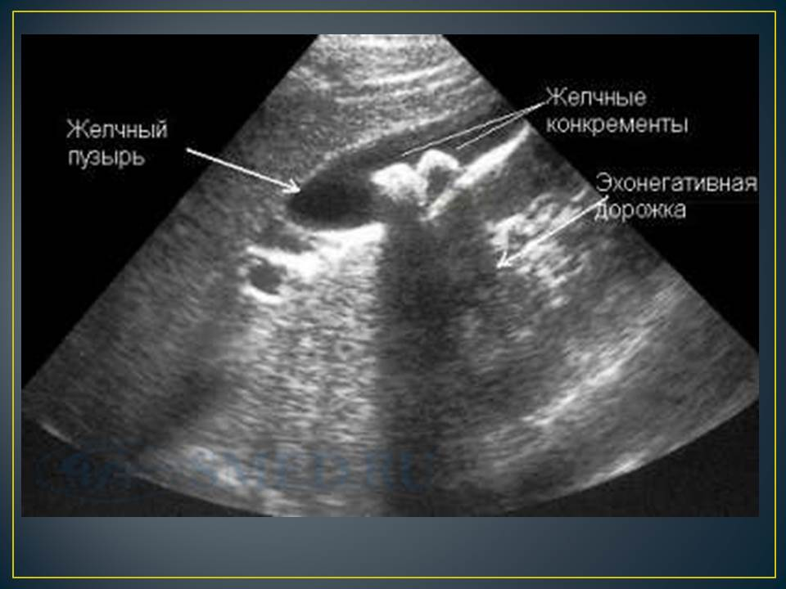

Рисунок А.1 Ультразвуковое исследование желчного пузыря

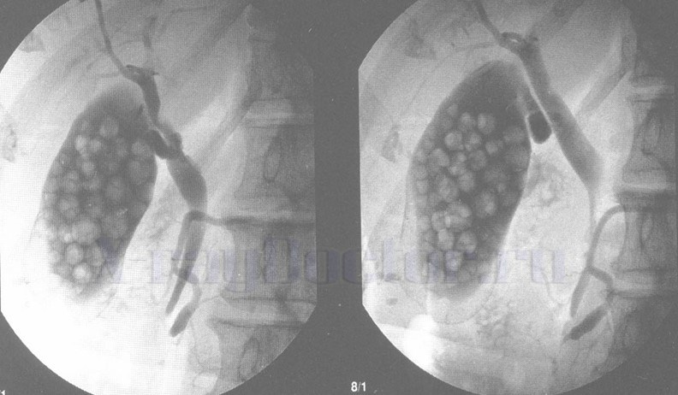

Рисунок А.2 Холецистография(рентген желчного пузыря)

Приложение Б
Виды желчных конкрементов

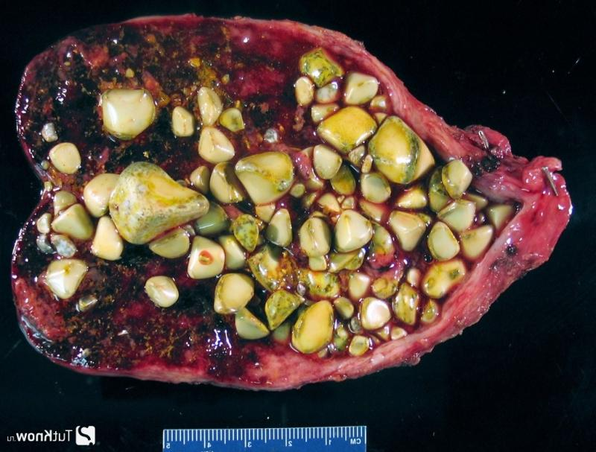

Рисунок Б.1 Смешанные

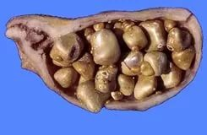

Рисунок Б.2 Пигментные

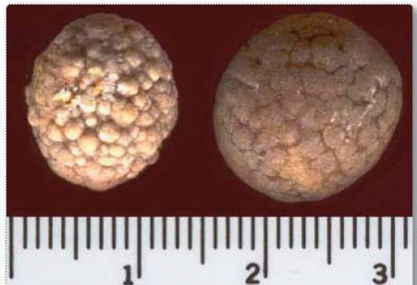

Рисунок Б.3 Холестириновые

Приложение В
Физические упражнения

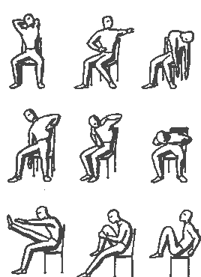

Рисунок В.1Физические упражнения, содействующие оттоку желчи
(по А. А. Лепорскому)

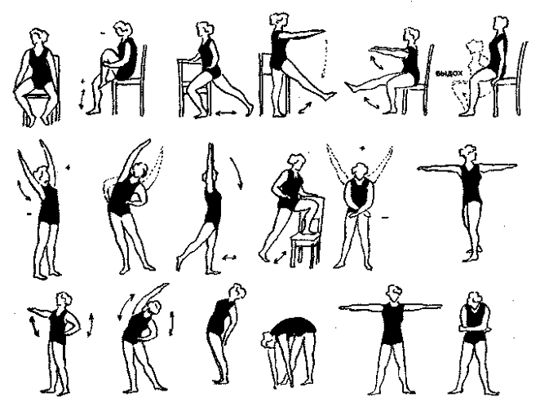

Рисунок В.2 ЛФК-после холецистэктомии

